M i t t e i l u n g s b l a t t


Siedlergemeinschaft Tannenberg
Jugend- und Gemeinschaftsheim e.V.

Jacobystr. 12, 24106 Kiel, Tel. 54 29 91
Siedlergem.Tannenberg@siedlerbund.de
www.verband-wohneigentum.de/sg-tannenberg

Ausgabe: Juli Nr. 07 Jahrgang 2008

Die nächsten Termine:

12. Juli 2008, Kinderfest
06. September 2008 NOK Romantika
13. September 2008 Straßenfest Wiesenweg
31. Oktober 2008 Herbstfest –Halloween-

Von einem wunderschönen Frühling sind wir mit warmen Temperaturen in den Sommer gewechselt. Die Kieler Woche brachte Sturm und Regen, aber auch herrliche Bilder auf dem Wasser, der Krusenkoppel, der Kiellinie und im gesamten Stadtgebiet.
Die Fußballeuropameisterschaft war für einige kaum auszuhalten- jetzt ist es geschafft!

Kinderfest

Ein Höhepunkt unserer Gemeinschaftsarbeit ist in jedem Jahr unser Kinderfest.
Am 12. Juli 2008 beginnen wir wieder um 14.00 Uhr mit einem Treffen am Pflegeheim. Zusammen mit einem Spielmannszug gehen wir durch den Charles-Ross-Ring, den Klugeberg hinunter, rechts herum durch den Tannenberg auf die Projensdorfer Straße bis zum Festplatz am Clubhaus.
Die Teilnahmebedingungen sind bekannt, die Kinder angemeldet und Besucher sind wieder herzlich willkommen. Unser Festausschuss hat unter der Leitung von Sfr. Beate Grosche keine Mühen gescheut und ein umfangreiches Programm organisiert. Nach den Spielen – jedes Kind bekommt einen Preis - möchten wir alle zusammen noch ein bisschen beieinander bleiben und vielleicht etwas von Christophs Grill oder Küche genießen.
Hoffen wir auf schönes sommerliches Wetter und dann…..dann fahren wir in die Ferien.

Busfahrt nach Travemünde
Es ist schade, aber es ist so. Aus unserer SGT haben sich lediglich sechs Personen für diesen Ausflug angemeldet. Der Vorstand tritt daher von dieser Organisation zurück. Die Fahrt selbst bleibt jedoch von dem Veranstalter, Peters Reisen, im Programm. Interessierte müssen sich mit dem Veranstalter direkt in Verbindung setzen.

NOK Romantika
Der Nord-Ostsee-Kanal im Schein einer Lichterkette. Eine wunderschöne Idee. Vermutlich gar nicht so leicht umzusetzen.
Nach unserem jetzigen Kenntnisstand ist eine rege Teilnahme erwünscht, für die SGT ist aber kein eigenes Programm vorgesehen. So soll jeder für sich entscheiden, was er aus dieser Idee macht.

Ideen haben wir auch.
Was halten Sie davon. Wir möchten einen Flohmarkt auf dem Gelände am Clubhaus veranstalten. Es sollen nur Privatleute einen Stand aufstellen können. Angeboten wird dann alles, was Boden, Keller und Stall hergeben. Meine Sammeltassen darf ich aller dingst nicht anbieten. Sollte jemand ein Kunststück oder Musik vorführen wollen, wäre das ebenfalls eine prima Idee.
Einzelheiten –Tag /Zeit- werden rechtzeitig mitgeteilt. Anregungen hierzu nimmt aber gerne jedes Vorstandsmitglied entgegen.

Glückwünsche

Zunächst möchten wir unsere Fußballmannschaft zu ihrem Erfolg beglückwünschen.
Herzlichen Glückwunsch auch an diejenigen, welche ihr Abitur oder andere Prüfungen bestanden haben.
Ganz besonders aber gratulieren wir unseren Geburtstagskindern -Krebs und Löwe- welche im Juli Geburtstag haben. Beginnen wird Heinrich Gänßler, dann Elisabeth Faust, Anneliese Zacharias, Rüdiger Behnke und –man kann es hier ruhig einmal wieder sagen,
unser Ehrenmitglied Johann Rülle wird 93 Jahre alt.
Herzlichen Glückwunsch, alles Gute und vor allem Gesundheit wünschen wir!

Spruch
Übrigens, man muss die Feste feiern, wie sie fallen und das Wetter nehmen, wie es ist!

Sicher ist sicher!!!

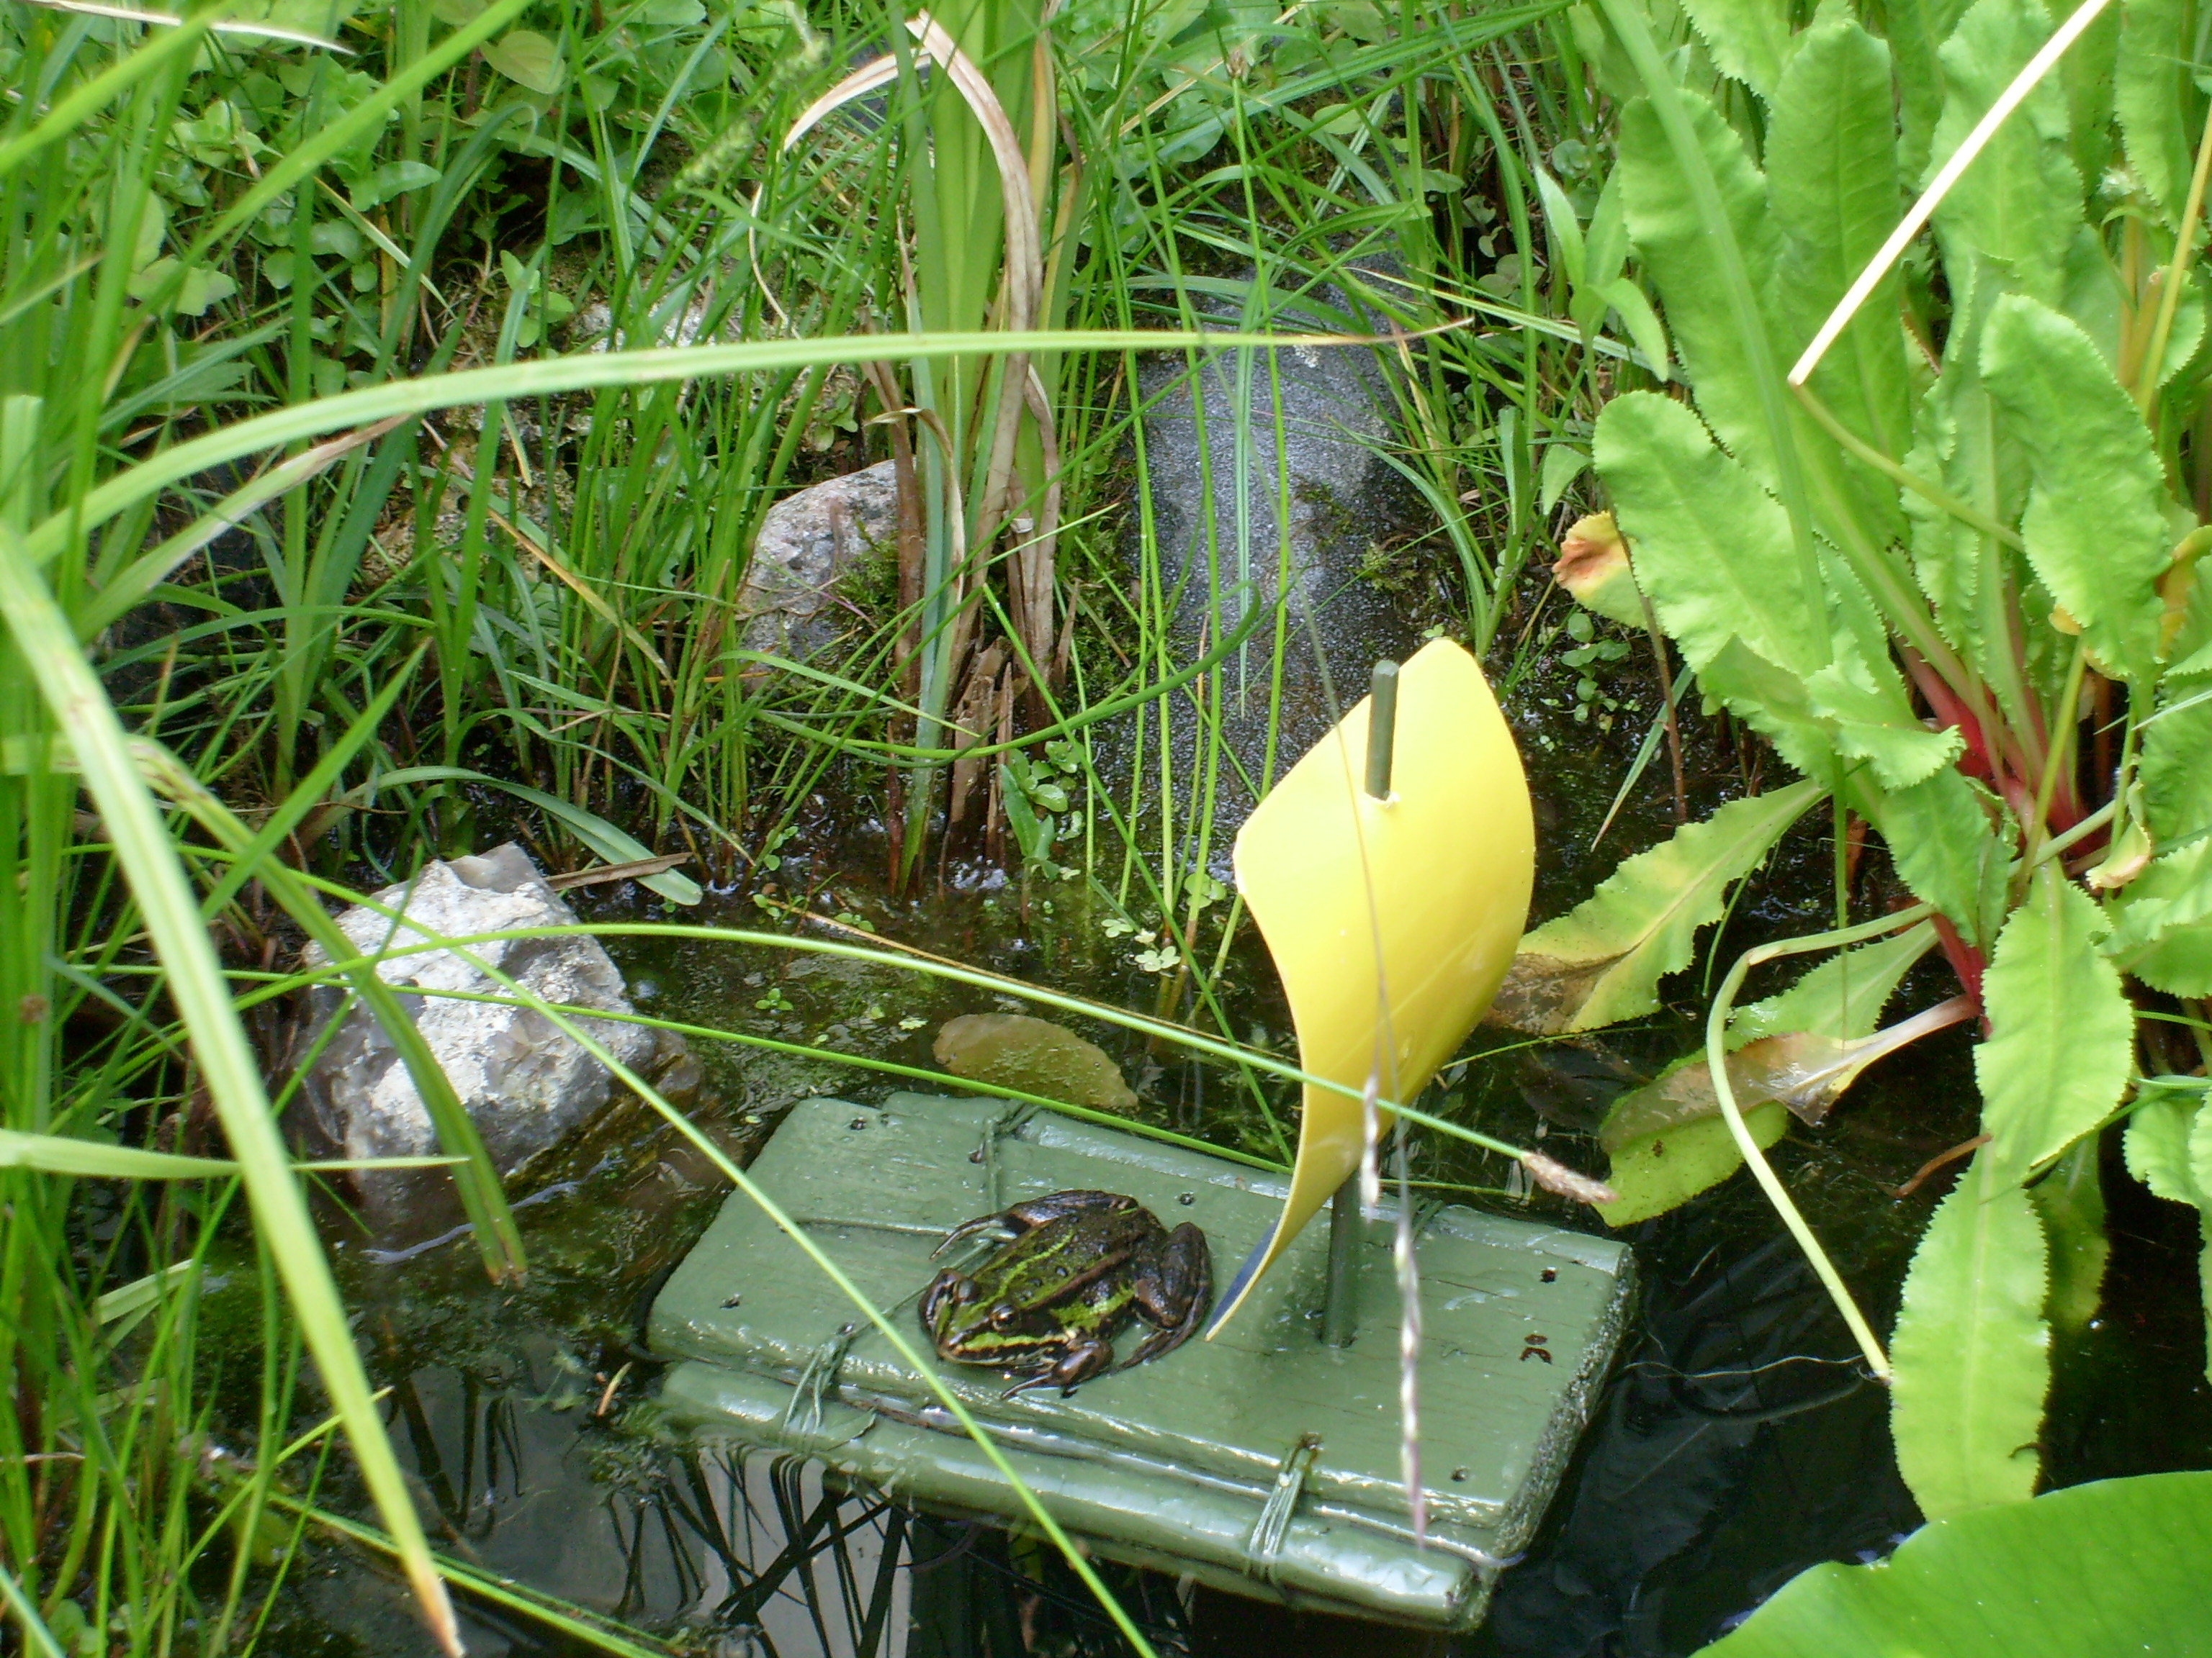

Für
den Inhalt verantwortlich:
Holger Jansen

